Вопросы по лабе 5-6:

Задание: обязательно в программе. Вывести изначальный массив А циклами.

2.Массив - это и (виды) ( Ответ: Массив – конечная последовательность данных одного типа. Массив – объект сложного типа, каждый элемент которого определяется именем (*ID*) и целочисленным значением индекса (номера), по которому к элементу массива производится доступ).

Статический и динамический. Память и кол-во элементов в статическим массиве известна до начала выполнения программы, а под динамический выделяется в процессе выполнения через оператор new.

3.Что указывает на размер массива или размерность (Ответ: *размер* – указывает количество элементов в массиве. Размерность массива — это **количество** **индексов**, необходимое для однозначной адресации элемента в рамках массива.)

4.Что здесь объявляется, декларируется, (const=10, массив с размером 20;( показывает что будет 3 массива одного размера, одного типа и размерности (типо шаблона);

5.Что такое указатель (Указатель – это переменная, которая может содержать адрес некоторого объекта в памяти компьютера, например, адрес другой переменной. Через указатель, установленный на переменную, можно обращаться к участку оперативной памяти (ОП), отведенной компилято­ром под ее значение.)

6.Действия с указателями и операции (Операция & означает «взять адрес», а операция разадресации * – «значение, расположенное по адресу». При работе с указателями можно использовать операции сложения, вычитания и сравнения, причем выполняются они в единицах того типа, на который установлен указатель( при условии, что данные в массиве расположены последовательно).

7.Операция с помощью которой происходит захват памяти (функции в класс символе ( “malloc”” саlloc” что-то такое на английском только, c++ (new) );

8.В паре с ней какая операция по коду (очистка памяти – удаление – free (delete в c++.);” Он это из своей методы даёт.

После этого идёт задание : 1)что здесь увелич, что здесь увелич;2) ;3) маленький огрызок программы чему равна x; 5)сумма четных на главной диагонале и тд).

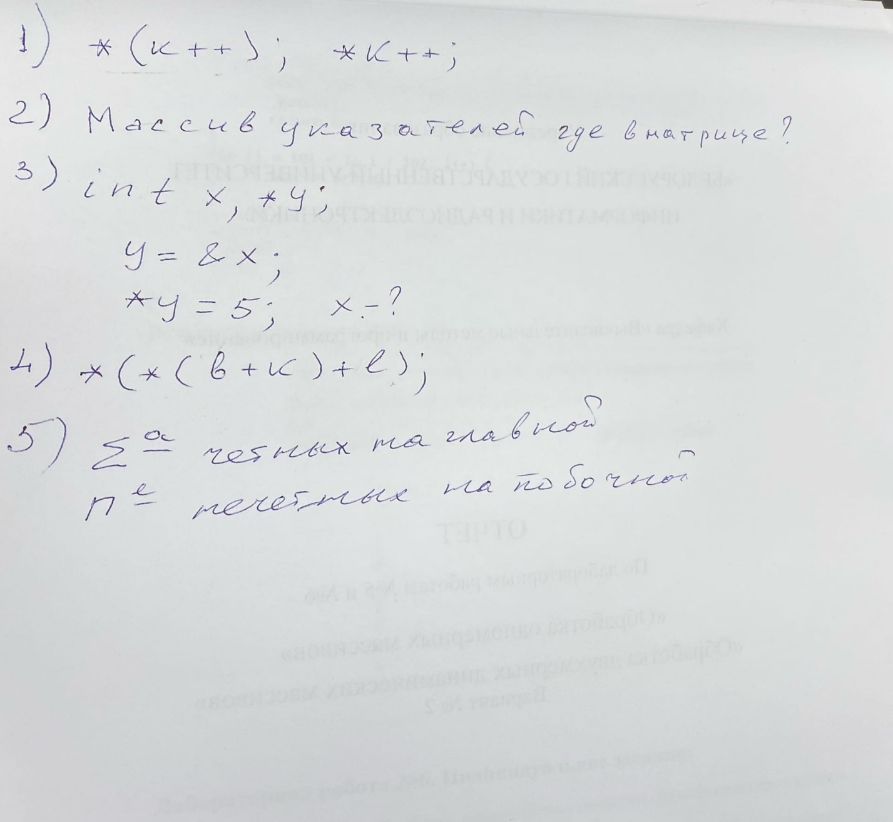

1. Если k – указатель: первая конструкция сместит его на 1 ячейку вправо и возьмётся её значение, а вторая увеличит значение на 1, хранящееся по адресу, который хранится в указателе

Если к – обычная переменная, то ничего не произойдёт, выдаст ошибку компилятор

1. Type** matrix;

3)int x, *y; // х – переменная типа int , у – указатель типа int

y = &x; // y – адрес переменной x

*y = 1; // по адресу y записать 1,

в результате x = 1.

4)Если рассматривать предыдущий массив (*int* *b*[k][e];) как массив двух массивов размерностью по три элемента каждый, то обращение к элементу *а*[*i*][*j*] соответствует эквива­лентное выражение *(*(*а*+*i*)+*j*), а объявление этого массива с использованием указателей будет иметь вид

A[i] -> *(A + i)

matrix[row][col] -> *(*(matrix + row) + col).

5) N*M

Sum = 0;

For(int I = 0; I < N; I++) {

If(I < M) {

If(matr[I][I] % 2 == 0) {

Sum += matr[I][I];

} } }

5.1) n*m

Sum=0;

For ( int i=0; i<n, i++){

If(n – i – 1 < m) {

If(matr[i][n – i – 1] % 2 ! =0) {

Sum += matr[i][n – i – 1];

} } }